
АДМИНИСТРАЦИЯ ГОРОДСКОГО ПОСЕЛЕНИЯ ПРИОБЬЕ
Октябрьского муниципального района
Ханты-Мансийского автономного округа-Югры

ПОСТАНОВЛЕНИЕ
« | 27 | » | апреля | 20 | 26 | г. |  | № | 137

О принятии решения
о комплексном развитии незастроенной территории
в границах «микрорайона Речников» пгт.Приобье,
Октябрьского муниципального района

В соответствии со статьями 8, 65, 66, 67, 69 Градостроительного кодекса Российской Федерации, постановлением Правительства Ханты-Мансийского автономного округа – Югры от 11.06.2021 №213-п «О регулировании отдельных отношений в сфере комплексного развития территории в Ханты-Мансийском автономном округе – Югре», руководствуясь Уставом городского поселения Приобье:
1. Принять решение о комплексном развитии незастроенной территории
в границах «микрорайона Речников» пгт.Приобье, Октябрьского муниципального района.
2. Определить сведения о местоположении, площади и границах территории, подлежащей комплексному развитию незастроенной территории
в границах «микрорайона Речников» пгт.Приобье, Октябрьского муниципального района, согласно приложению 1 к настоящему постановлению.
3. Основные виды разрешенного использования земельных участков и объектов капитального строительства, а также предельные параметры разрешенного строительства, реконструкции объектов капитального строительства в границах территории, подлежащей комплексному развитию незастроенной территории
в границах «микрорайона Речников» пгт.Приобье, Октябрьского муниципального района, расчетные показатели минимально допустимого уровня обеспеченности объектами коммунальной, транспортной, социальной инфраструктур и расчетные показатели максимального допустимого уровня территориальной доступности указанных объектов для населения определяются в соответствии с постановлением Администрации городского поселения Приобье от 11.01.2023 № 1 «Об утверждении Правил землепользования и застройки территории городского поселения Приобье».
4.Определить объем капитального строительства в границах незастроенной территории, подлежащей комплексному развитию, согласно приложению 2 к настоящему постановлению.
5. Определить предельный срок реализации решения, указанного в пункте 1 настоящего постановления, 3 года с даты заключения договора о комплексном развитии незастроенной территории в границах «микрорайона Речников» пгт.Приобье, Октябрьского муниципального района.
6. Решение о комплексном развитии незастроенной территории в границах «микрорайона Речников» пгт.Приобье, Октябрьского муниципального района реализуется юридическим лицом, победившим по результатам торгов на право заключения договора о комплексном развитии незастроенной территории
7. Предусмотреть при реализации решения о комплексном развитии незастроенной территории в границах «микрорайона Речников» пгт.Приобье, Октябрьского муниципального района, в том числе следующие обязательства лица, реализующего такое решение:
7.1. Строительство и безвозмездная передача в муниципальную собственность спортивной площадки площадью не менее 886 кв.м. и зоны отдыха площадью не менее 61 кв.м.
8. Настоящее постановление опубликовать в официальном сетевом издании «Официальный сайт Октябрьского района», а также разместить на официальном сайте муниципального образования городское поселение Приобье в информационно-телекоммуникационной сети «Интернет».
9. Контроль за исполнением данного постановления возложить на заместителя главы администрации по вопросам жизнеобеспечения, земельно-имущественных отношений и градостроительства.

Глава городского поселения Е.Ю.Ермаков

Приложение 1
к постановлению Администрации
городского поселения Приобье
от «27_»_апреля___2026 № _137__

Сведения о местоположении, площади и границах территории, подлежащей комплексному развитию незастроенной территории в границах «микрорайона Речников» пгт.Приобье, Октябрьского муниципального района

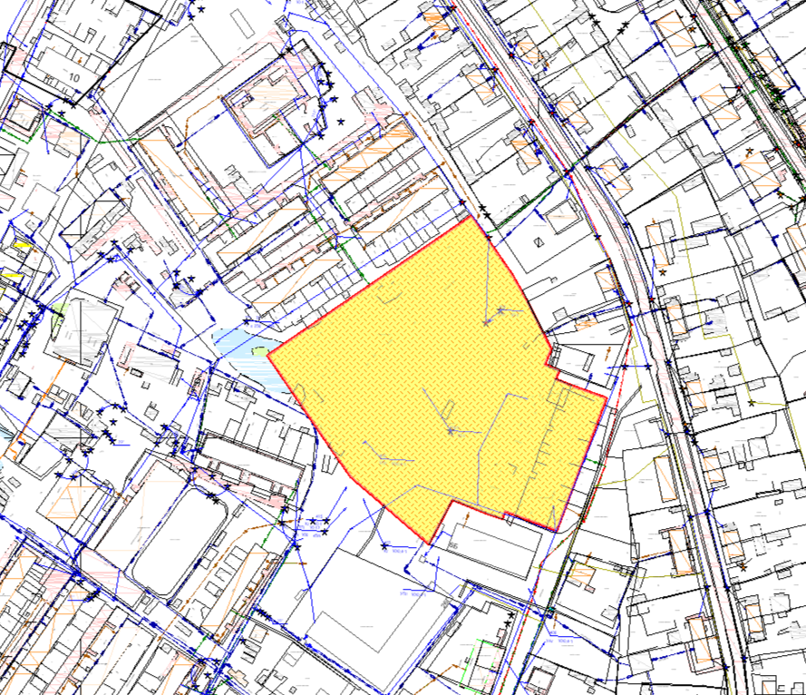
Условные обозначения

Граница территории

Описание местоположения границ территории, подлежащей комплексному развитию незастроенной территории в границах «микрорайона Речников» пгт.Приобье,
Октябрьского муниципального района.
Территория, предлагаемая для комплексного развития, расположена по адресу: Российская Федерация, Тюменская область, Ханты-Мансийский автономный округ –Югра, микрорайон Речников, площадью 1,08 га, отнесена к категории земель – земли населенных пунктов.
Рассматриваемая территория находится в кадастровом квартале 86:07:0102004: в территориальной зоне застройки малоэтажными жилыми домами.

Координаты
характерных точек границ территории, подлежащей комплексному развитию незастроенной территории в границах «микрорайона Речников» пгт.Приобье.
в кадастровом квартале 86:07:0102004:

№№  пун-кта | Дирекционный угол | Длина  линии, м | X | Y
1 | 290° 25' 15" | 20,3 | 1127656,8 | 2479674
2 | 291° 24' 38" | 9,3 | 1127663,9 | 2479654,93
3 | 18° 54' 57" | 5,3 | 1127667,28 | 2479646,31
4 | 290° 44' 56" | 8,0 | 1127672,27 | 2479648,02
5 | 20° 43' 37" | 9,0 | 1127675,1 | 2479640,55
6 | 333° 24' 29" | 28,7 | 1127683,53 | 2479643,74
7 | 330° 11' 48" | 17,1 | 1127709,16 | 2479630,91
8 | 325° 36' 8" | 39,1 | 1127724 | 2479622,41
9 | 235° 37' 37" | 135,0 | 1127756,25 | 2479600,33
10 | 145° 36' 44" | 64,0 | 1127680,03 | 2479488,9
11 | 145° 16' 57" | 16,4 | 1127627,21 | 2479525,05
12 | 130° 31' 29" | 56,0 | 1127613,73 | 2479534,39
13 | 28° 31' 53" | 27,2 | 1127577,34 | 2479576,96
14 | 110° 50' 41" | 21,1 | 1127601,27 | 2479589,97
15 | 110° 52' 49" | 7,9 | 1127593,75 | 2479609,72
16 | 20° 53' 26" | 4,2 | 1127590,95 | 2479617,06
17 | 110° 4' 34" | 29,9 | 1127594,88 | 2479618,56
18 | 20° 44' 34" | 77,2 | 1127584,61 | 2479646,66

.

Приложение 2
к постановлению Администрации
городского поселения Приобье
от «_27__»__апреля_____2026 № __137___

Объем капитального строительства в границах незастроенной территории «микрорайона Речников» пгт.Приобье, Октябрьского муниципального района, подлежащей комплексному развитию

Объем строительства, в том числе | Не менее <*>
Объектов жилищного строительства | Не менее 8,4 тыс. кв.м. жилой площади
Благоустройство | Не менее 1200 кв.м.

